Практические задания по курсу «Дополнительные главы по Компьютерным Сетям» раздел «Качество Сервиса и Сетевое Исчисление»
  - Лекторы: Чемерицкий Е.В., Смелянский Р.Л.
  - ВМК МГУ 2015

Настоящий документ содержит практические задания по разделу «Качество Сервиса и Сетевое Исчисление» курса «Дополнительные главы по компьютерным сетям».
Каждому слушателю выдаётся собственный вариант задания, который определяется:
- Топологией и маршрутами передачи потоков, действующими в исследуемой сети, и
- Набором параметров, ограничивающих интенсивность этих потоков данных.
Последующие разделы документа содержат инструкции о том, как следует интерпретировать перечисленные данные, список задач, которые необходимо решить слушателям применительно к этим данным, а так же правила оформления и сдачи решений.

Описание модели сети 2
Задачи для решения 4
1. Определение исходных данных по условию задачи 4
2. Применение сетевого исчисления для расчёта сквозной задержки 4
3. Зависимость задержки от дисциплины мультиплексирования потоков 5
4. Построение оценок для необходимого объёма буферной памяти 5
5. Использование оценок сетевого исчисления для настройки оборудования 6
Варианты топологии сети 7
Варианты ограничения потоков 13

Описание модели сети
Топология сети и маршруты передачи потоков данных задаются схемой, один из примеров которой приведен на рисунке 1. Имена хостов-отправителей соответствуют шаблону P#, хостов-получателей – Q#, а коммутаторов S#, где символ “#” обозначает номер, уникальный для объекта каждого из перечисленных типов. На приведённой схеме три отправителя (P1-P3), два получателя (Q1, Q2) и семь коммутационных устройств (S1-S7).

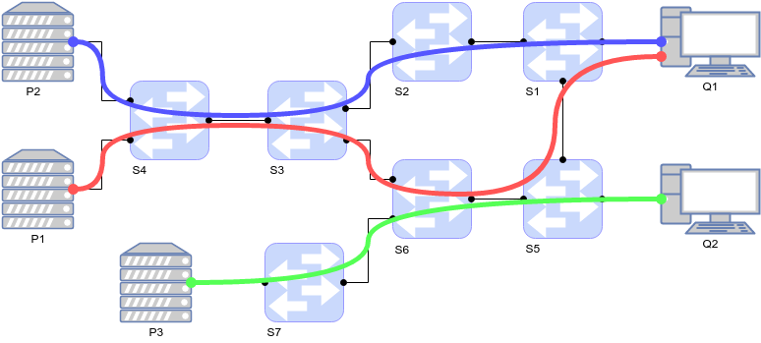
Рисунок 1. Пример топологии сети.
Поскольку каждый из отправителей инициирует единственный поток данных, то соответствие между отправителями и потоками взаимно однозначно, и поток, порождённый отправителем PN, обозначается записью FN. Маршрут передачи потока FN обозначен на схеме кривой, которая соединяет хост-отправитель PN с одним из хостов-получателей.
Вся необходимая для обслуживания потоков информация загружена в коммутаторы и на хосты заранее. Поэтому участники передачи не отправляют каких-либо дополнительных пакетов для установки соединения, а коммутаторы способны обработать поступающие на них пакеты без необходимости обращаться к контроллеру.
Пропускная способность каждого из каналов передачи данных равна 10 Мбит/c (в соответствии со стандартами Мбит = миллион битов). Время передачи одного бита информации – 1.2 мкс. Для передачи через каналы используется протокол Ethernet v2 со стандартными параметрами:
- преамбула равна 8 байтам
- заголовок и окончание кадра – 14 и 4 байтам соответственно
- минимальный межкадровый интервал – 12 байтам.
- размеры передаваемых через сеть IP пакетов равны (MTU) – 1500 байтам,
Коммутаторы построены по принципу store-and-forward. Архитектура соответствует модели буферизации на выходе. Суммарное время обработки пакетов на анализаторе и коммутационной матрице не превышает 5 мкс.
Количество и дисциплины обслуживания очередей на исходящих интерфейсах неизвестны. Однако известно, что интерфейсы никогда не простаивают под нагрузкой (work-conserving), то есть, постоянно осуществляют пересылку пакетов, пока все очереди не опустеют. Размеры очередей достаточно велики, чтобы поступающие в них пакеты никогда не сбрасывались.
Граничные коммутаторы сети осуществляют полисинг поступающих на них потоков данных с использованием одного или нескольких модулей, реализующих алгоритм текущего ведра. Поскольку сброс пакетов, превышающих установленные квоты, осуществляется на этапе анализа заголовков, то в очереди, расположенные на исходящих интерфейсах коммутатора, поступают потоки данных, профили которых определены параметрами соответствующего полисера.
При выполнении задания считать, что, вычисляя размер пакета, алгоритм текущего ведра учитывает не только его полезную нагрузку (payload), но и размеры заголовков всех уровней сетевого стека, включая канальный, а так же преамбулу и межкадровый интервал, которые потребуются для передачи этого пакета через физическую линию связи.
Пример параметров алгоритма текущего ведра, в соответствии с которыми осуществляется ограничение интенсивности поступающих в сеть потоков, приведены в таблице 1. Если потоку соответствует сразу несколько наборов параметров, то для его ограничения используется каскад из соответствующего количества модулей – таким образом, таблица может содержать сразу несколько записей для одного и того же потока данных.
Таблица 1. Пример параметров ограничения интенсивности поступающих в сеть потоков.
ПОТОК | ОБЪЁМ ВЕДРА (бит) | СКОРОСТЬ ПРИТОКА (бит/c)
F1 | 4 000 000 | 2 000 000
F1 | 2 000 000 | 4 000 000
F2 | 1 000 000 | 1 000 000

Задачи для решения
Результатом выполнения заданий является заполненный документ solution_template – соответствующая форма представлена отдельно. После выполнения задания документ необходимо сохранить в формате pdf, переименовать в соответствии с шаблоном <номер группы>_<фамилия студента>.pdf и выслать по почте.
В оставшейся части раздела даны описания заданий и необходимые пояснения.

Определение исходных данных по условию задачи
Для каждого из потоков построить кривые нагрузки, описывающие их интенсивность после прохождения через процедуру полисинга, осуществляемую при поступлении потока в сеть. Построить кривую сервиса, описывающую каждый из коммутаторов сети.
Проверка решения будет осуществляться на основе содержания таблицы следующего вида:
Таблица 2. Описание кривых нагрузки и сервиса.
Наименование | Формула
Arrival F1 | y=Piecewise[{{min(10 + 10x, 20+5x), x > 0}}, 0]
Service S1 | y=max(50(x-20), 0)

Таблица должны содержать по одной записи для каждого потока и каждого коммутатора.
Кривые нагрузки и сервиса должны быть представлены формулой языка Wolfram Alpha (документацию можно найти по адресу http://wolframalpha.com). Для примера кривой нагрузки в таблице приведена формула, соответствующая двукратному применению шейпинга по алгоритму текущего ведра – с параметрами <burst, rate> равными <10, 10> и < 20, 5>. В качестве примера кривой сервиса – формула, описывающая обработчик с латентностью 20 и скоростью 50.
*При решении всех заданий ответы следует давать в битах и секундах.

Применение сетевого исчисления для расчёта сквозной задержки
Вычислить верхнюю оценку для задержки при передаче данных потока F1 через инфраструктуру сети, применяя алгоритм Separated Flow Analysis (SFA). Началом передачи пакета считать момент его поступления на исходящую очередь коммутатора ближайшего к отправителю, а завершением передачи пакета – момент его доставки получателю.
В результате решения задачи необходимо сформировать таблицу следующего вида:
Таблица 3. Расчёты при выполнении алгоритма Separated Flow Analysis
Шаг | Для | Наименование | Формула
1 | 0 | Total service F1
2 | 1 | Service S1 leftover F1
3 | 1 | Service S2 leftover F1
4 | 2 | Arrival F2 to S1
5 | 4 | Service S3 leftover F2

Полученная таблица должна содержать записи, соответствующие каждому шагу алгоритма SFA. Каждая из указанных записей должна включать в себя порядковый номер шага алгоритма, номер одного из предыдущих шагов, для завершения которого необходимо выполнение текущего шага, наименование кривой, вычисление которой необходимо осуществить, и формула кривой, построенная в результате выполнения шага.
Наименование кривых должно осуществляться по следующим правилам:
- Total service <F> -- единая кривая сервиса, в соответствии с которой представленная система из коммутаторов обслуживает поток <F>;
- Service <S> leftover <F> -- остаточная кривая сервиса, описывающая тот уровень качества, с которым обработчик <S> сможет обслужить поток <F> (при условии, что <S> так же обслуживает некоторое количество других потоков);
- Arrival <F> to <S> -- кривая нагрузки потока <F> при его поступлении на обработчик <S>.
Полученную для задержки оценку дать в мкс.
*NB: Топология коммутаторов != топологии обработчиков в терминах сетевого исчисления.

Зависимость задержки от дисциплины мультиплексирования потоков
Как изменятся кривые сервиса, с которыми коммутаторы будут обслуживать проходящие через них потоки, если каждый из коммутаторов реализует дисциплину обслуживания очередей Priority Queuing, определяя приоритетность потоков по их порядковым номерам – чем меньше номер, тем выше приоритет. Уточнить оценку, полученную в предыдущем пункте в указанных предположениях.
Требуется сформировать таблицу кривых, аналогичную той, что была описана в предыдущем задании, а так же дать необходимые пояснения к принципам её формирования.
Полученную оценку задержки выразить в мкс.
*NB: Количество записей в искомой здесь таблице должно быть значительно меньшим, нежели в задании 2, поскольку задача решается без использования алгоритма Separated Flow Analysis.

Построение оценок для необходимого объёма буферной памяти
Насколько большой буфер памяти достаточно иметь коммутатору S1 на интерфейсе, подключённом к получателю Q1, чтобы не терять передаваемые в его сторону данные в предположениях исходной задачи? Построить искомую оценку с помощью алгоритма SFA.
Необходимо сформировать таблицу кривых по аналогии с заданием 2.
Полученную оценку для буферной памяти выразить в байтах.

Использование оценок сетевого исчисления для настройки оборудования
Какие параметры полисинга потока F3 позволят гарантировать, что задержка при его передаче никогда не превысит 1,5 секунды, но, в то же время, будут накладывать как можно меньше ограничений на профиль трафика? Форму кривой сервиса, с которой система из коммутаторов обслуживает поток F3, рассчитать с помощью алгоритма Separated Flow Analysis. Построить кривую нагрузки, соответствующую найденным параметрам.
При расчёте кривой сервиса системы требуется сформировать таблицу по аналогии с заданием 2.

Варианты топологии сети
Вариант 1

Вариант 2
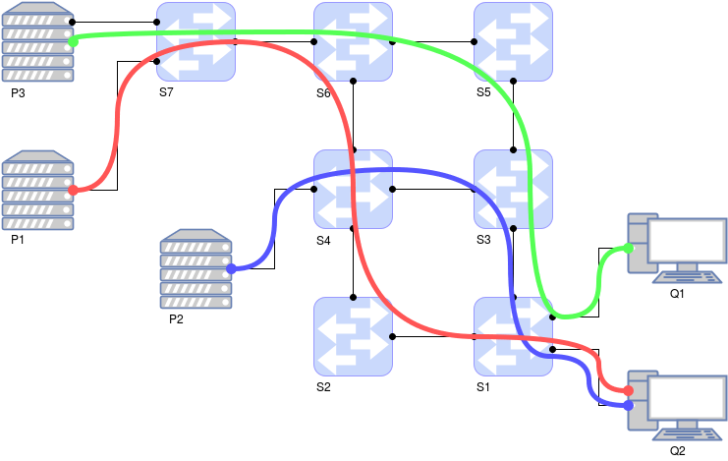

Вариант 3
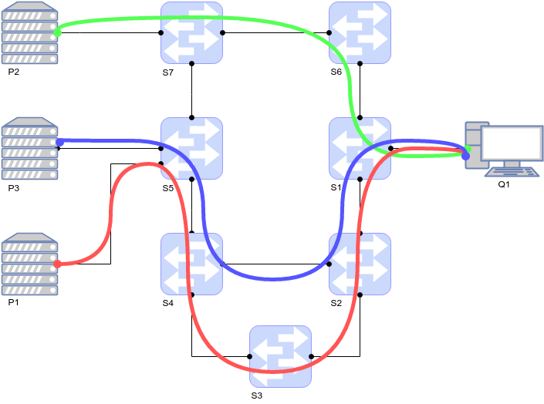

Вариант 4
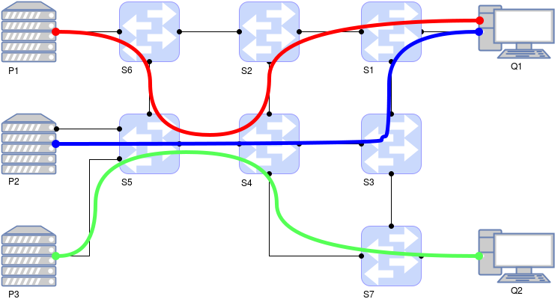
Вариант 5
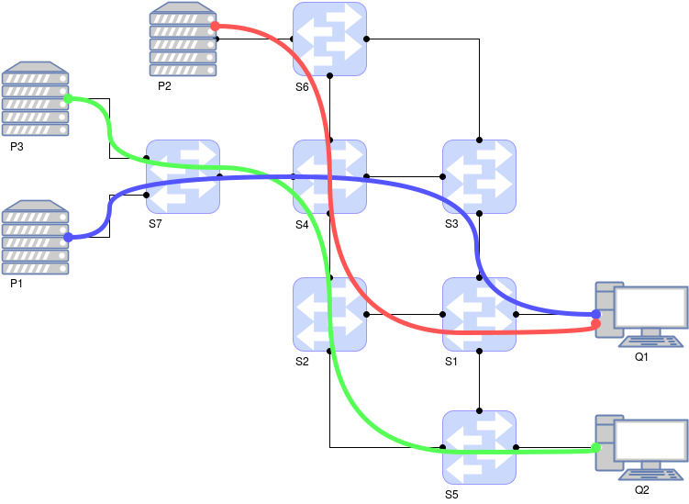

Вариант 6
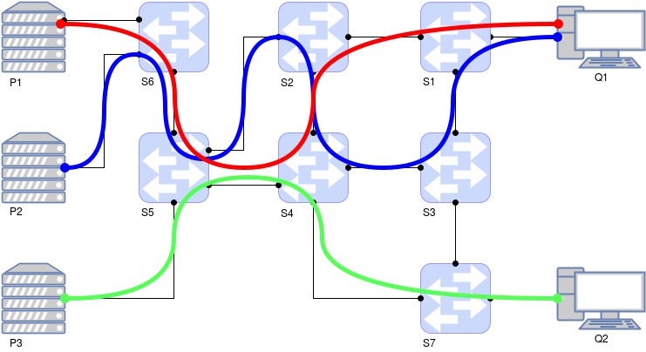

Варианты ограничения потоков
Вариант 1
ПОТОК | ОБЪЁМ ВЕДРА (бит) | СКОРОСТЬ ПРИТОКА (бит/c)
F1 | 4 000 000 | 2 500 000
F1 | 2 000 000 | 4 000 000
F2 | 200 000 | 3 500 000
F2 | 800 000 | 1 000 000
F3 | 2 500 000 | 5 000 000

Вариант 2
ПОТОК | ОБЪЁМ ВЕДРА (бит) | СКОРОСТЬ ПРИТОКА (бит/c)
F1 | 500 000 | 5 000 000
F1 | 2 000 000 | 1 000 000
F2 | 1 500 000 | 3 500 000
F3 | 3 000 000 | 1 000 000
F3 | 250 000 | 4 000 000

Вариант 3
ПОТОК | ОБЪЁМ ВЕДРА (бит) | СКОРОСТЬ ПРИТОКА (бит/c)
F1 | 1 000 000 | 3 500 000
F1 | 800 000 | 8 000 000
F2 | 1 500 000 | 2 500 000
F2 | 4 000 000 | 1 000 000
F3 | 1 500 000 | 3 500 000

Вариант 4
ПОТОК | ОБЪЁМ ВЕДРА (бит) | СКОРОСТЬ ПРИТОКА (бит/c)
F1 | 800 000 | 3 500 000
F1 | 1 500 000 | 2 000 000
F2 | 500 000 | 4 500 000
F3 | 2 000 000 | 1 000 000
F3 | 500 000 | 3 500 000

Вариант 5
ПОТОК | ОБЪЁМ ВЕДРА (бит) | СКОРОСТЬ ПРИТОКА (бит/c)
F1 | 1 200 000 | 2 500 000
F1 | 800 000 | 6 000 000
F2 | 1 500 000 | 4 500 000
F2 | 3 000 000 | 2 000 000
F3 | 1 500 000 | 2 500 000

Вариант 6
ПОТОК | ОБЪЁМ ВЕДРА (бит) | СКОРОСТЬ ПРИТОКА (бит/c)
F1 | 1 000 000 | 5 000 000
F1 | 3 500 000 | 2 000 000
F2 | 600 000 | 4 500 000
F3 | 1 000 000 | 1 500 000
F3 | 800 000 | 3 000 000

Вариант 7
ПОТОК | ОБЪЁМ ВЕДРА (бит) | СКОРОСТЬ ПРИТОКА (бит/c)
F1 | 500 000 | 3 000 000
F1 | 1 000 000 | 1 500 000
F2 | 1 500 000 | 3 000 000
F3 | 2 000 000 | 2 000 000
F3 | 1 00 000 | 6 000 000

Вариант 8
ПОТОК | ОБЪЁМ ВЕДРА (бит) | СКОРОСТЬ ПРИТОКА (бит/c)
F1 | 1 000 000 | 2 500 000
F1 | 2 500 000 | 1 500 000
F2 | 400 000 | 2 000 000
F2 | 800 000 | 1 500 000
F3 | 300 000 | 5 000 000

